1. Diseño conceptual
Un cosmético es un producto que está formado por varias materias primas en un determinado porcentaje, es decir, tiene una determinada composición. No puede haber dos cosméticos con la misma composición. El cosmético tiene un id, nombre, fecha caducidad y el cliente al que pertenece. La fecha de caducidad viene establecida en años. Cada cosmético pertenece a un solo cliente. Hay diferentes tipos de cosméticos(solución, emulsión, gel, polvos) y vienen identificados por un id y un nombre.
Las materias primas son proporcionadas por proveedores. Una materia prima puede ser suministrada por varios proveedores. Un proveedor puede suministrar diferentes materias primas. Las materias primas suministradas a la empresa, son registradas mediante una entrada. Las entradas son identificadas con un id, nombre, proveedor, lote, fecha de entrada, fecha de caducidad y una ubicación. Cada ubicación contiene solo una materia prima. Una materia prima puede tener muchas entradas pero cada entrada solo se corresponde con una materia prima. Se tiene que poder saber la cantidad de cada materia prima independientemente de los lotes, es decir, pueden haber tres lotes diferentes con 10, 5 y 25 kg respectivamente, siendo el total 40kg. La fecha de caducidad no puede ser inferior a 12 meses de la fecha de entrada.
Para fabricar un cosmético se preparan ordenes de fabricación. Cada orden se identifica con un id, lote, caducidad y cantidad del cosmético a fabricar. La fecha de caducidad se establece automáticamente a partir de la fecha de fabricación y la caducidad establecida para el cosmético en cuestión. Para tener una trazabilidad de la fabricación es necesario tener las materias primas utilizadas, lo que implica conocer su lote y la cantidad empleada de cada materia prima teniendo en cuenta la composición del cosmético. También se indica en que equipo se tiene que fabricar dependiendo de la cantidad a fabricar. Cada equipo tiene asignado un código, nombre y capacidad. Los reactores se encuentran en salas. Cada sala está identificada con id, nombre. Los equipos solo pueden estar en una sala y no se pueden mover de sala.
Diagrama entidad-relacional.
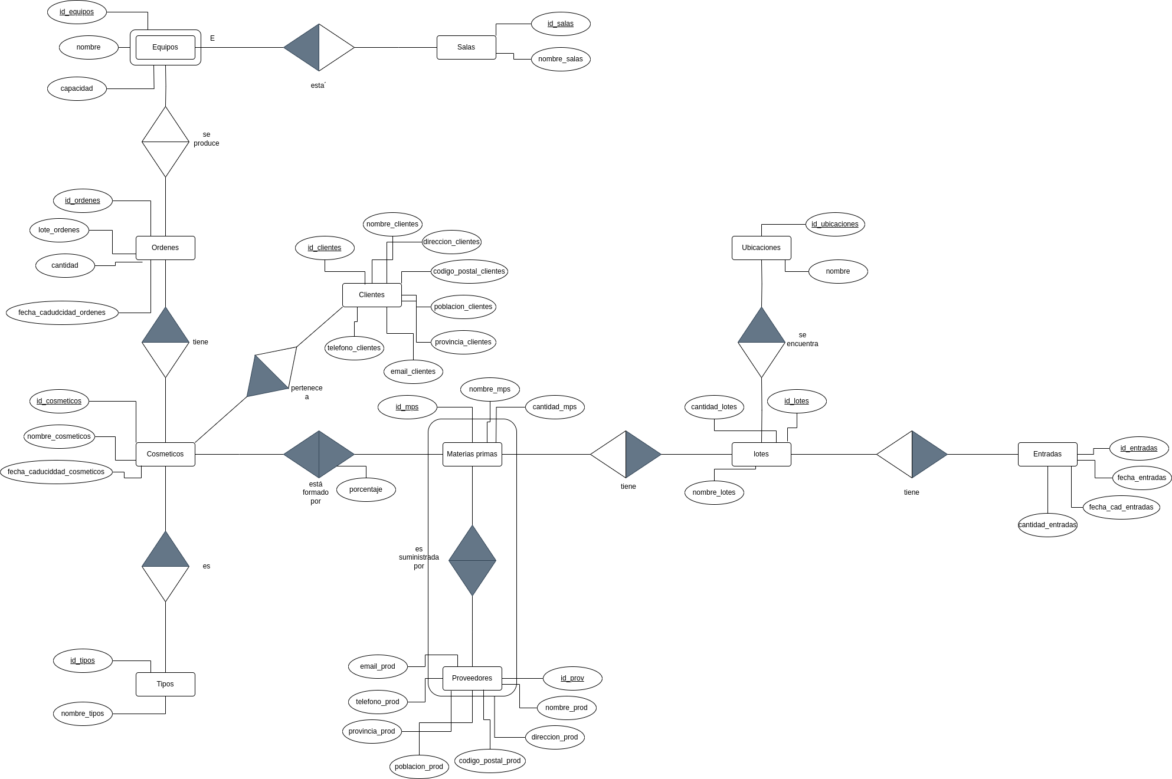
2. Diseño lógico.
tipos(id_tipos, nombre_tipos)
pk: id_tipos

ubicaciones(id_ubicaciones, nombre_ubicaciones)
pk: id_ubicaciones

salas(id_salas, nombre_salas)
pk: id_salas

equipos(id_equipos,nombre_equipos,sala_id)
pk: id_equipos
fk: sala_id references salas(id_salas)
vnn: sala_id

clientes(id_clientes, nombre_clientes, direccion_clientes, codigo_postal_clientes, poblacion_clientes, provincia_clientes, email_clientes, telefono_clientes)
pk: id_clientes

materias_primas(id_mps, nombre_mps,cantidad_mps)
pk:id_mps

proveedores(id_proveedores, nombre_proveedores, direccion_proveeedores, codigo_postal_proveedores, poblacion_proveedores, provincia_proveedores, email_proveedores, telefono_proveedores)
pk: id_proveedores

rel_mps_proveedores(mp_id_rmp,proveedor_rmp)
pk:(mp_id_rmp,proveedor_rmp)
fk1: mp_id_rmp references materias_primas(id_mps)
fk2: proveedor_rmp references proveedores(id_proveedores)

rel_cosm_mp(cosm_id_rcm, mp_id_rcm,porcentaje_rcm)
pk:(cosm_id_rcm, mp_id_rcm)
fk1: cosm_id_rcm references cosmeticos(id_cosmeticos)
fk2: mp_id_rcm references materias_primas(id_mps)

ordenes(id_ordenes, lote_ordenes, cantidad_ordenes, fecha_cad_ordenes,fecha_fab_ordenes)
pk: id_ordenes

cosmeticos(id_cosmeticos, nombre_cosmeticos,fecha_cad_cosmeticos, tipo_cosmeticos,cliente_cosmeticos)
pk: id_cosmeticos
fk1: tipo_cosmeticos references tipos(id_cosmeticos)
fk2: cliente_cosmeticos references clientes(id_clientes)

lotes(id_lotes,nombre_lotes,cantidad_lotes,mp_lotes,proveedor_lotes)
pk: id_lotes
fk1: mp_lotes,proveedor_lotes references rel_mps_proveedores(mp_id_rmp,proveedor_rmp)

entradas(id_entradas, fecha_entradas,lote_entradas,fecha_cad_entradas,cantidad_entradas, ubicacion_entradas)
pk: id_entradas
fk1: lote_entradas references lotes(id_lotes)
fk2: ubicacion_entradas references ubicaciones(id_ubicaciones)

